令和３年９月
茨城県警察本部交通総務課
ＮＯ．４３
～大型トラックの特性(内輪差)～

９月中
※R3.9.22現在

５件

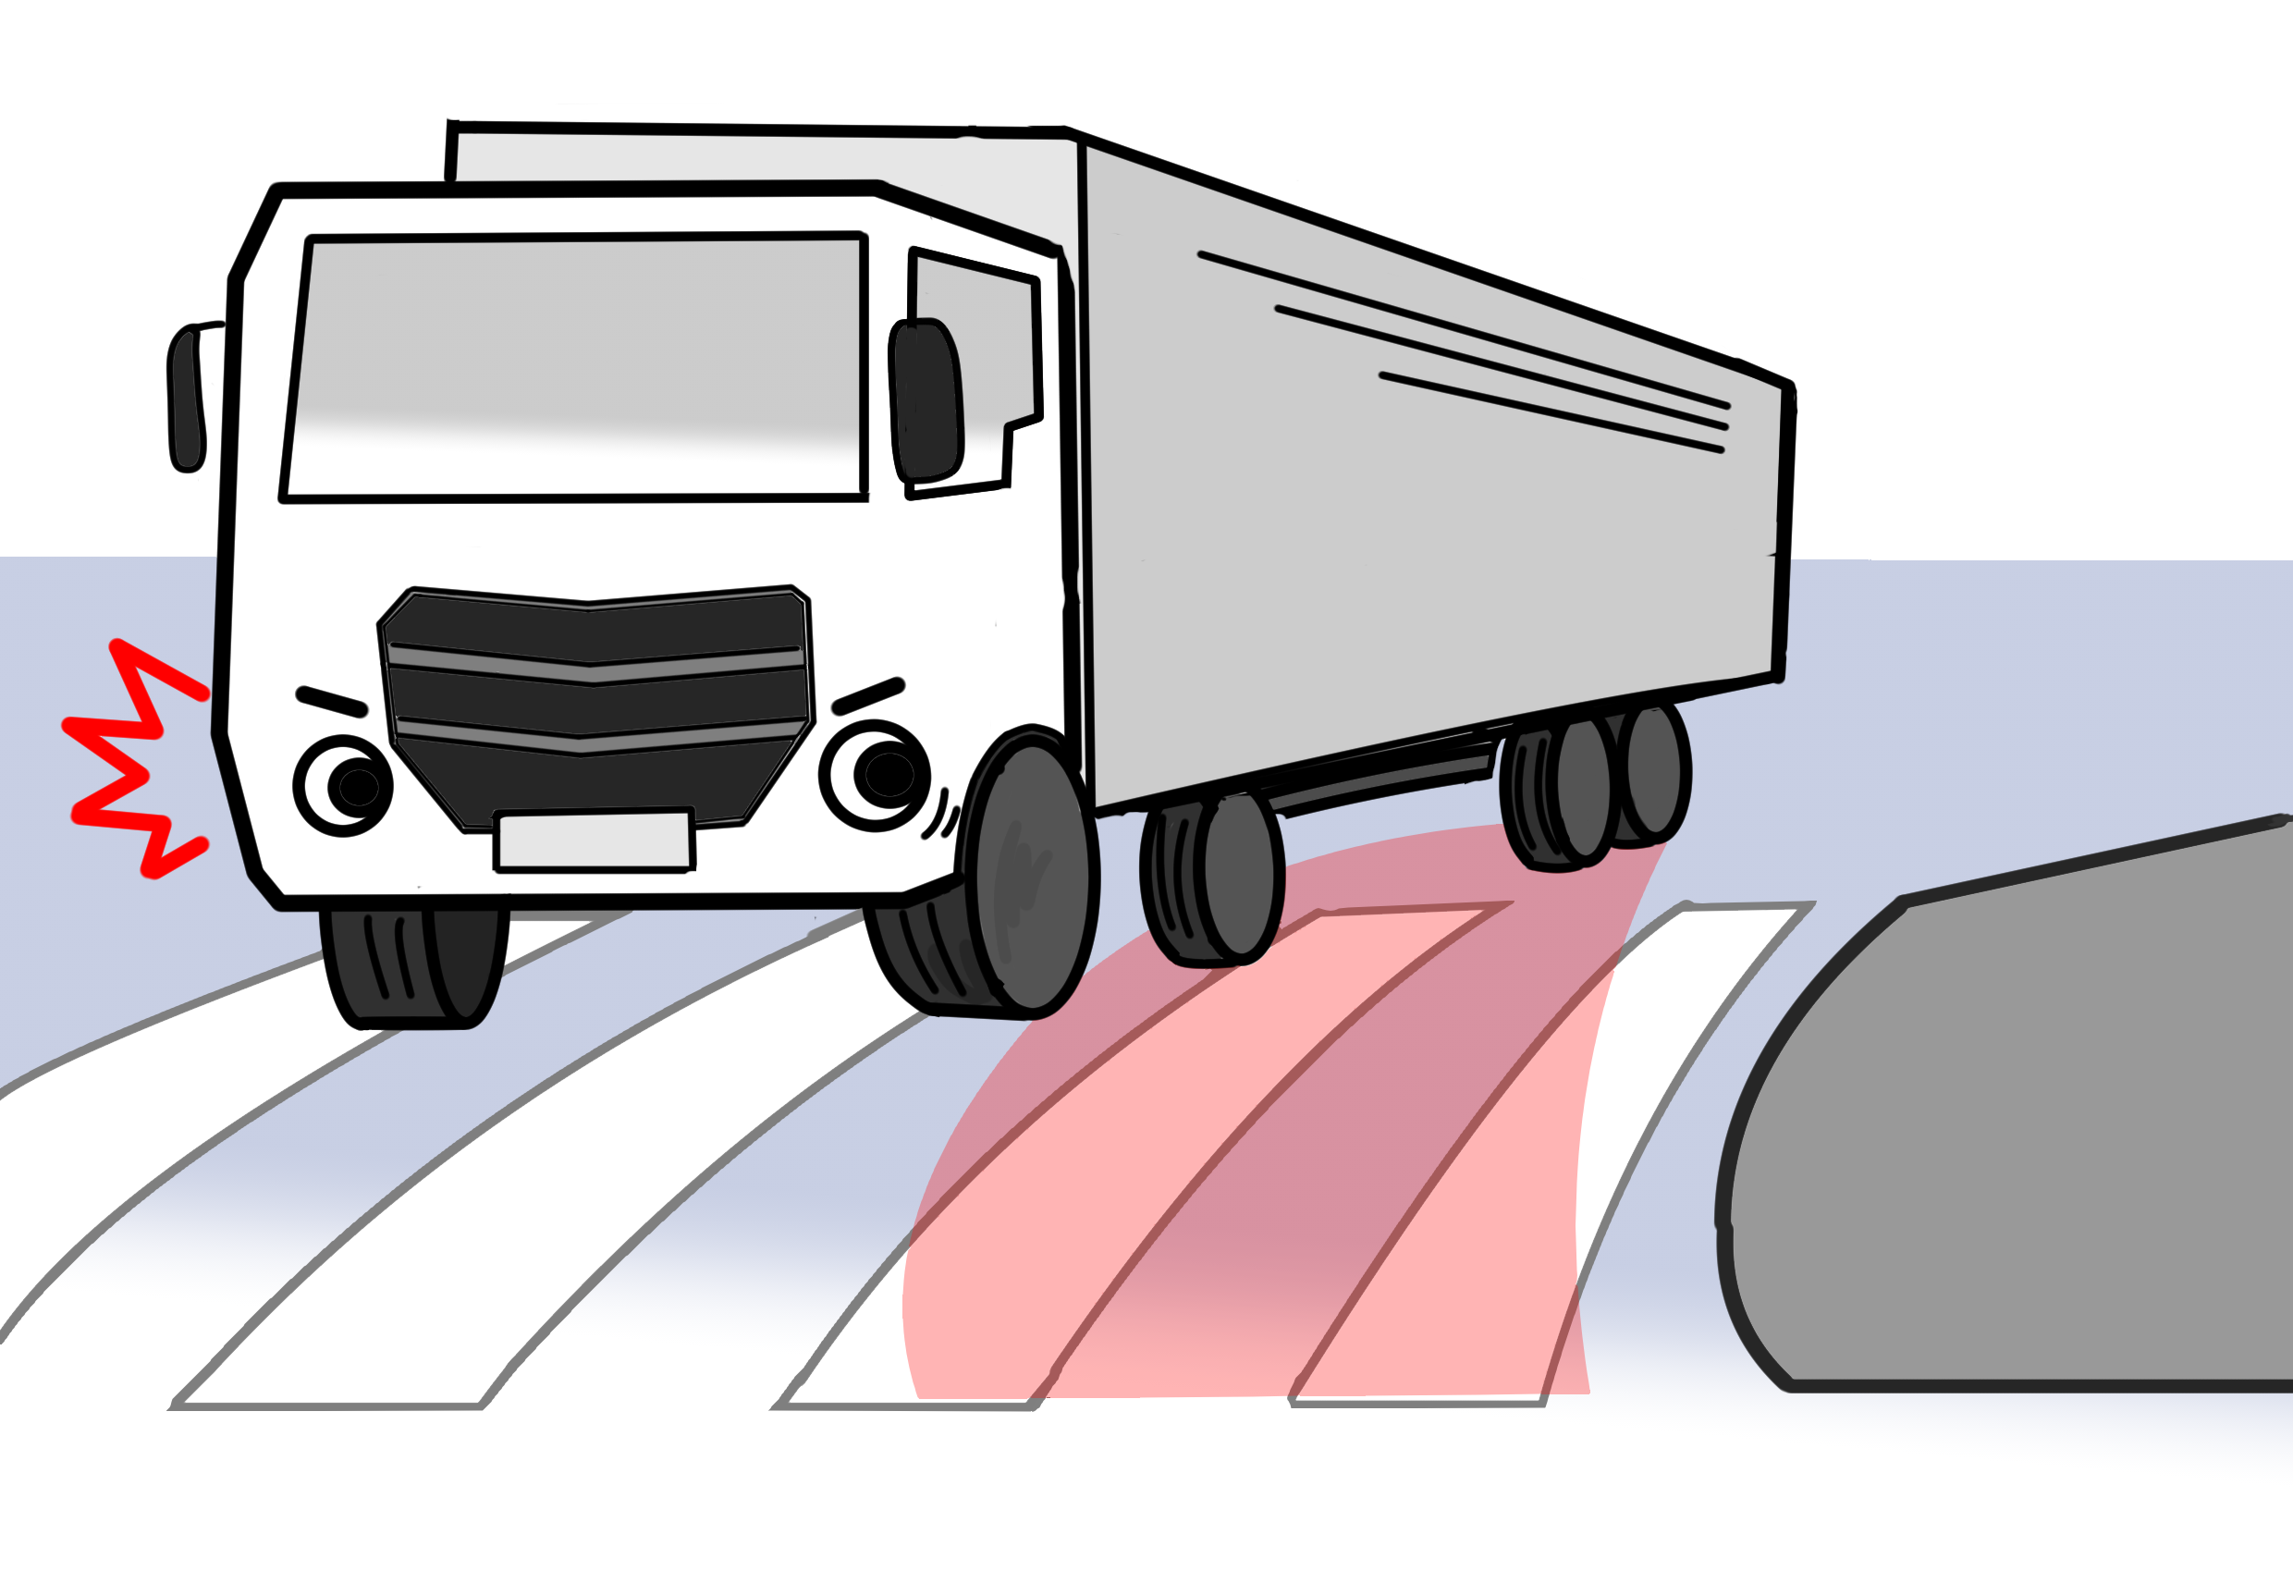






大型トラックの特性
（内輪差）
危ない！
・曲がるときにはミラーや目視で周囲の状況を十分に把握し、巻き込みや乗り上げに注意しましょう！

